Họ và Tên: Nguyễn Phương Thiên Vũ
MSSV: 1250080237
Lớp: 12_ĐH_CNTT5
Bài 1
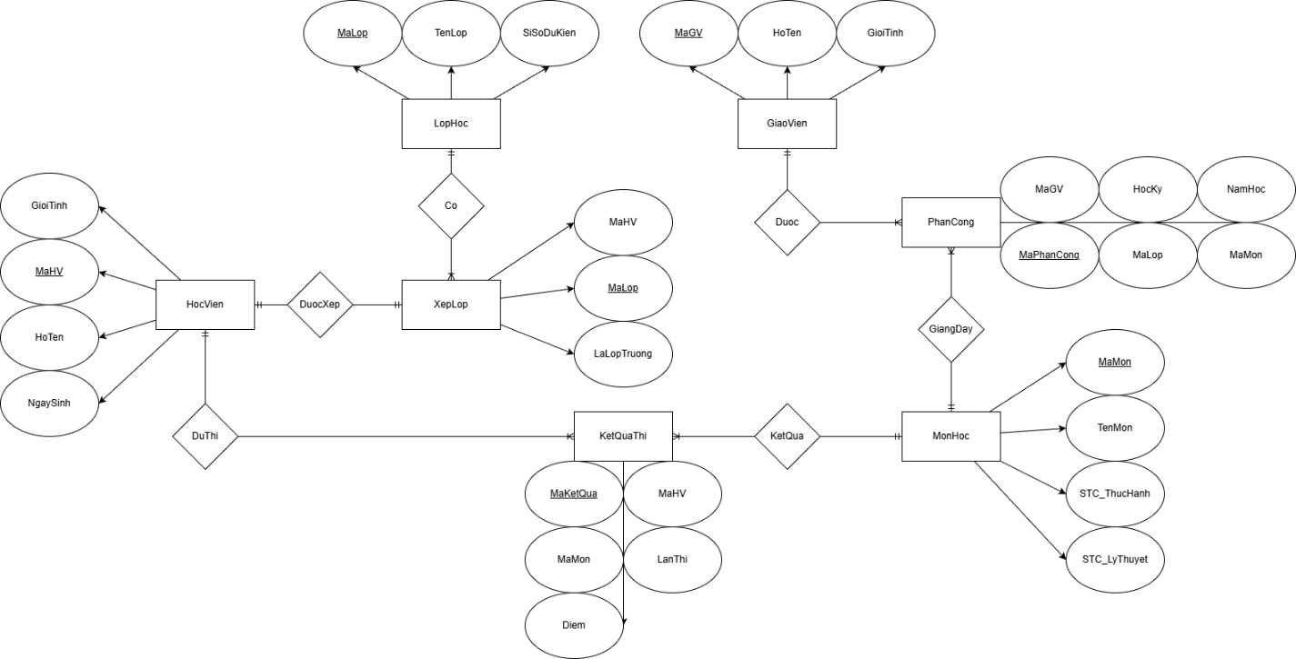
Bài 2
